Instructions

La règle de base est que tous les textes, menu, etc doivent être modifiable par le client.

Page d’accueil :

- Le carrousel d’image (slider)
Ceci est une boucle avec des post_type slide
Côté backoffice, il doit y avoir un nouvel onglet « Carrousel » et dedans un lien « ajouter une image.
- Le bloc ci-dessous est la liste des atouts.
Ceci est une boucle avec des post_type assets
Côté backoffice, il doit y avoir un nouvel onglet «Atouts» et dedans un lien « ajouter un atout.
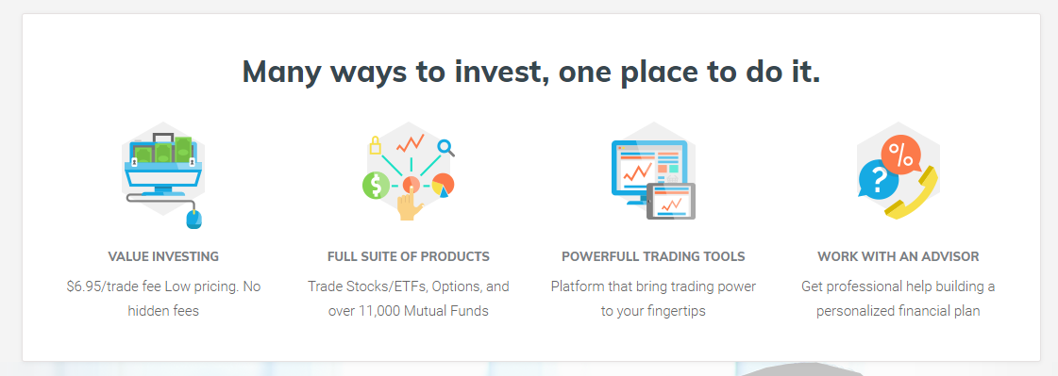

- Le bloc ci-dessous est le contenu de la page d’accueil (titre et contenu texte).
N’oubliez pas, vous devez sélectionner la page d’accueil comme pas page statique dans le backoffice (réglages, lecture).



- Le bloc ci-dessous est le liste des catégories
Quand on clique sur l’icon en bas à droit des catégories, on est redirigé sur la page de la catégorie (ce sont des liens).

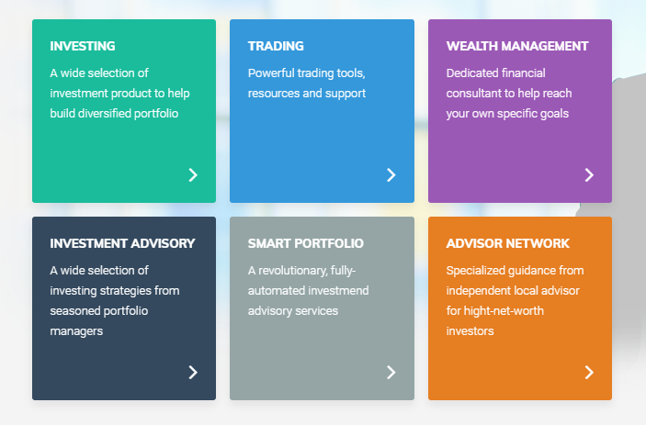

- Le bloc ci-dessous est composé de deux clés de traduction


Page about us:

Cette page est composée du titre, du contenu texte et les personnes sont des ACF.
Pour le reste, vous êtes libre mais cela doit être modifiable par le client.

Page des news :

Cette page est composée de la liste des articles avec une pagination et les sections de droite est la liste des catégories sous forme de menu.

Quand on clique sur le lien d’une news, vous pouvez utiliser le même HTML que la page about sans la liste des personnes mais en y plaçant une image.

Page contact:

Cette page est composée du titre, du contenu texte.
Le bloc ci-dessous est plusieurs ACF.

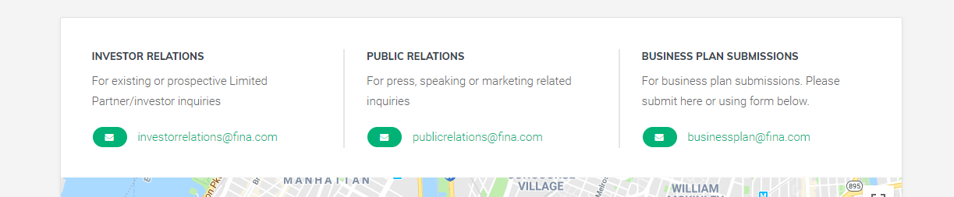

Quand on soumet le formulaire, un bandeau doit apparaître « Nous avons bien reçu vous informations ».
Les informations envoyées via le formulaire, doivent être stockée sous forme de logs.

Log exemple :
date et heure – nom, email et message.
Lien qui explique comment faire pour créer un document : https://www.w3schools.com/PHP/php_file_create.asp

Ne pas utiliser de plugin pour le formulaire.

